Apuntes de CSS

Sumario
Introducción 2
Sintaxis CSS 2
Selectores CSS 3
Selectores simples 3
Precedencia jerárquica de aplicación de reglas 4
Formas de aplicar estilos CSS 5
Comentarios en CSS 7
Colores 7
Backgrounds 7
Modelo de cajas CSS 9
Bordes 9
Márgenes 11
Padding 14
Alto y ancho 15
Propiedades de texto 16
Enlaces 18
Listas 20
Tablas 24
Display 26
max-width 28
Posicionamiento 29
Overflow 35
Float y clear 36
Align y margin 40
Combinadores 41
Pseudoclases 44
Pseudoelementos 47
Barra de navegación 48
Desplegables 52
Selectores de atributos 54
Formularios 56
Contadores 58
Unidades de medida 59

Objetivos

- Conocer la sintaxis CSS.

- Separar contenido y diseño web.

- Conocer los principales selectores CSS.

- Aprender posicionamiento de elementos HTML.

- Diseñar componentes web de respuesta dinámica.

Introducción
- CSS (Cascade Style Sheets, hojas de estilos en cascada), es el lenguaje que se usa para aplicar estilos a los documentos HTML.
- Mientras que HTML se encarga del contenido de la página, CSS se encarga del diseño, es decir, de cómo los elementos que forman la página deben ser mostrados.
- Al separar contenido y diseño, en ficheros diferentes (.html y .css), el desarrollo y mantenimiento de las páginas web se optimiza además de que se puede cambiar toda la presentación de una web sustituyendo los archivos css sin tener que modificar el código HTML.
Sintaxis CSS
- La sintaxis de una regla CSS sigue este esquema:

selector { propiedad:valor; propiedad:valor; … }

  - selector: elemento HTML al que se le aplicará la regla CSS.
  - propiedad: es una propiedad CSS, como el color o el tamaño.
  - valor: valor que se le asigna a la propiedad CSS.
<!DOCTYPE html>  <html>  <head>  <style>  p {  color: red;  text-align: center;  }  </style>  </head>  <body>  <p>Parrafo 1</p>  <p>Parrafo 2</p>  </body>  </html> | Parrafo 1  Parrafo 2

- p, etiqueta de párrafo HTML, es el selector.
- color y text-align, son propiedades CSS.
- red y center, valores para las propiedades.
Selectores CSS
- Permiten seleccionar las etiquetas HTML a las cuales hay que aplicar estilos.

Selectores simples

- Son los basados en id, clase o nombre.
- Se pueden seleccionar elementos basándonos en el nombre de la etiqueta HTML, como se hizo en el ejemplo anterior con el elemento <p>.
- También se puede realizar la selección a través del id del elemento utilizando el carácter ‘#’, seguido del id.
- Si queremos hacer la selección a través de la clase a la que pertenece el elemento HTML usaremos el carácter ‘.’, seguido del nombre de la clase.
- El carácter ‘*’ representa el selector universal y afectara a todos los elementos HTML de la página.
- Si se van a aplicar a más de una etiqueta HTML los mismos estilos, estos se pueden agrupar en el mismo bloque separándolos por ‘,’.

<!DOCTYPE html>  <html>  <head>  <style>  *{  text-align: center;  }  #para1 {  color: red;  }  .para2 {  color: blue;  }  h1, h2 {  text-align: right;  }  </style>  </head>  <body>  <p id="para1">Parrafo con estilo 1</p>  <p class="para2">Parrafo con estilo 2</p>  <p class="para2">Otro parrafo con estilo 2</p>  <h1>Derecha</h1>  <h2>Derecha</h2>  </body>  </html> | Parrafo con estilo 1  Parrafo con estilo 2  Otro parrafo con estilo 2  Derecha  Derecha

Precedencia jerárquica de aplicación de reglas

- En caso de conflicto entre reglas, la precedencia, de mayor a menor, es la siguiente:
  - Estilos en línea.
  - Ids.
  - Clases, atributos y pseudoclases.
  - Elementos y pseudoelementos.

Formas de aplicar estilos CSS
- Los estilos se pueden aplicar de tres formas:
  - En línea: junto a la propia etiqueta a través del atributo style.
  - Internamente: en la cabecera del fichero HTML, a través de la etiqueta <style> o <link>.
  - Externamente: en un fichero con extensión .css, el cual habrá que enlazar en el archivo HTML a través de la etiqueta <link>:

Archivo HTML | Archivo externo mystyle.css
<!DOCTYPE html>  <html>  <head>  <link rel="stylesheet" type="text/css" href="mystyle.css">  </head>  <body>  <h1>Cabecera</h1>  <p>Parrafo</p>  </body>  </html> | body {  background-color: lightblue;  }  h1 {  color: navy;  margin-left: 20px;  }
Archivo HTML con CSS interna

<!DOCTYPE html>
<html>
<head>
<style>
body {
background-color: lightblue;
}

h1 {
color: navy;
margin-left: 20px;
}
</style>
</head>
<body>
<h1>Cabecera</h1>
<p>Parrafo<p>
</body>
</html>

Archivo HTML con CSS en línea

<!DOCTYPE html>
<html>
<head></head>
<body style="background-color: lightblue;">
<h1 style="color: navy;margin-left: 20px;">Cabecera</h1>
<p>Parrafo<p>
</body>
</html>

- En los tres casos la salida es la misma:

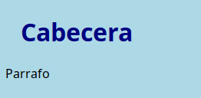

- Si se han definido estilos para el mismo selector en más de un sitio, el último valor leído será el que se aplique.
- La prioridad de los estilos, de mayor a menor prioridad y por tanto, los que prevalecen ante otros, es la siguiente:
  - Estilos en línea
  - Estilos externos e internos en la sección de cabecera.
  - Estilos por defecto del navegador.
Comentarios en CSS
- Los comentarios en archivos .css se insertan entre /* y */.

Colores
- Formas comunes de especificar los colores en HTML:
  - Hexadecimal: # con 6 dígitos hexadecimales.
  - RGB: rgb(compR, compG, compB). Cada componente de 0 a 255.
  - Nombres: Se nombra directamente le color, red, blue, etc.
- Para cambiar el color de fondo de usa la propiedad background-color y para el color del texto, color.
- Se puede cambiar el color de los bordes a través de la propiedad border.

<!DOCTYPE html>  <html>  <body>  <span style="border: 2px solid Tomato; color:blue">Hola</span>  <p style="border: 2px solid coral; background-color: coral;">Adios</p>  </body>  </html> | 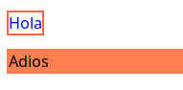

Backgrounds
- Algunas de las propiedades más usadas de los backgrounds son:
  - background: configura todas las propiedades background en una sola declaración.
  - background-color: especifica el color de fondo de un elemento.
  - background-image: establece una imagen de fondo para un elemento.
  - background-repeat: repite una imagen como patrón para el fondo de un elemento.
  - Background-attachment: establece si una imagen de fondo sera fija o con scroll.
  - Background-position: configura la posición de comienzo de una imagen de fondo.
- Para hacer el código más corto, se pueden especificar varias propiedades del fondo en un único selector.

body {
background-color: lightblue;
}
body {
background-image: url("imagen.png");
}

body {
background-image: url("imagen.png");
background-repeat: repeat-x;
}

body {
background-image: url("imagen.png");
background-repeat: no-repeat;
background-position: right top;
margin-right: 200px;
background-attachment: fixed;
}

body {
background: lightblue url("imagen.gif") no-repeat fixed center;
}

Modelo de cajas CSS
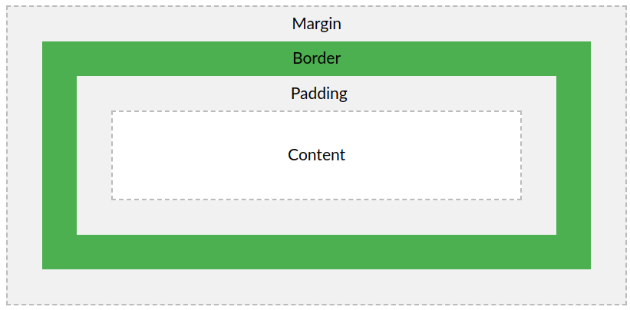
- Todos los elementos HTML se pueden interpretar bajo el modelo de cajas planteado en la imagen, donde el contenido está rodeado por el padding, por el borde y finalmente por el margen.
- El padding se puede interpretar como el margen dentro del elemento, es decir, el margen que hay entre el contenido y el borde, mientras que el margin será el margen externo con respecto a otros elementos.
Bordes
- Las propiedades de los bordes permiten establecer el estilo, ancho y color de este elemento.
- Podemos configurar la propiedad border-style para cambiar el tipo de borde. Algunos valores son:
  - dotted
  - dashed
  - solid
  - double
  - groove
  - ridge
  - inset
  - outset
  - none
  - hidden
- El ancho del borde se cambia a través de la propiedad border-width.
- Con border-color se cambia el color del borde.
- Se puede acceder a cada una de las partes de los bordes y configurarlas independientemente a través de las siguientes propiedades:
  - border-top-style
  - border-right-style
  - border-bottom-style
  - border-left-style
- Si usamos la forma abreviada podremos simplificar la creación del borde especificando en la misma líneas las propiedades:
  - border-width
  - border-style (obligatorio)
  - border-color
- Con border-radius podremos crear bordes redondeados especificando el radio de curva en pixels.

<!DOCTYPE html>  <html>  <head>  <style>  p.puntos {border-style: dotted; border-width: 5px;}  p.guiones {border-style: dashed; border-color:darkblue;}  p.solido {border-style: solid; border-radius: 15px;}  p.doble {border-style: double; border-top-style:dotted;}  p._3d01 {border-style: groove; border-width: medium;}  p._3d02 {border-style: ridge; border-color: #ff0000;}  p._3d03 {border-style: inset;}  p._3d04 {border-style: outset;}  p.sinborde {border-style: none;}  p.oculto {border-style: hidden;}  p.combinado {border-style: dotted dashed solid double;}  </style>  </head>  <body>  <p class="puntos">PUNTOS</p>  <p class="guiones">GUIONES</p>  <p class="solido">SOLIDO</p>  <p class="doble">DOBLE</p>  <p class="_3d01">3D 01</p>  <p class="_3d02">3D 02</p>  <p class="_3d03">3D 03</p>  <p class="_3d04">3D 04</p>  <p class="sinborde">SIN BORDE</p>  <p class="oculto">BORDE OCULTO</p>  <p class="combinado">BORDE COMBINADO</p>  </body> | 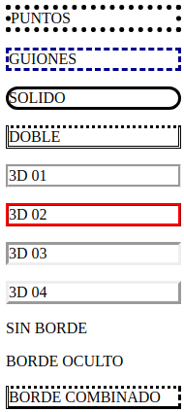

Márgenes
- Los márgenes se configuran a través de las siguientes propiedades:
  - margin-top
  - margin-right
  - margin-bottom
  - margin-left
- Para abreviar, se pueden especificar dichos valores en una única línea siguiendo el orden de asignación anterior.

<!DOCTYPE html>  <html>  <head>  <style>  div.margenes {  border: 1px solid black;  margin: 25px 50px 75px 100px;  background-color: lightblue;  }  div.izquierdo {  border: 1px solid black;  margin-left: 25px;  background-color: lightblue;  }  </style>  </head>  <body>  <h2>Texto sin margen</h2>  <div class="margenes">bloque todos los margenes</div>  <div class="izquierdo">bloque con margen izquierdo</div>  </body>  </html> | 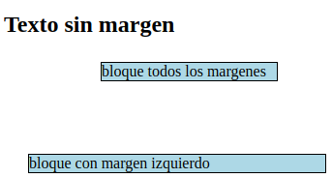

- Si se da el valor auto a la propiedad margin, el contenido se centrará horizontalmente con respecto a su contenedor.
- Los elementos anidados pueden heredar valores de márgenes de elementos superiores.
- Los márgenes superior e inferior pueden solaparse y, en lugar de que la distancia entre los dos elementos sea la suma de ambos márgenes, esta sea la mayor de ellos.

<!DOCTYPE html>  <html>  <head>  <style>  div {  border: 1px solid red;  margin-left: 50px;  }  p.heredado {  margin-left: 50px;  }  h1 {  margin: 0 0 50px 0;  }  h2 {  margin: 20px 0 0 0;  }  </style>  </head>  <body>  <div>  <p class="heredado">Este texto hereda el margen de su contenedor superior (50 + 50 px)</p>  </div>  <hr />  <h1>Texto 1</h1>  <h2>Texto 2. El margen superior esta solapado con el superior del texto anterior</h2>  </body>  </html> | 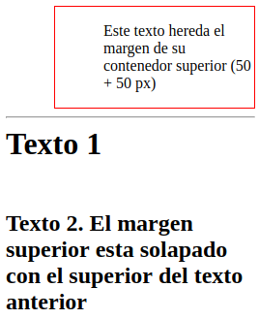

Padding
- El padding es el espacio que hay entre un elemento y su contenido.
- Si los márgenes configuran el espacio que hay entre un elemento y los que le rodean, es decir, el margen con respecto al exterior, el padding puede considerarse el margen de un elemento con su contenido interior.
- Las propiedades que controlan el padding son:
  - padding-top
  - padding-right
  - padding-bottom
  - padding-left
- Especificar todos los paddings en una única línea también es posible siguiendo el orden marcado en el punto anterior.
- La propiedad width especifica el ancho del área dentro del padding destinada al contenido. Si se especifica un width, este tamaño se sumará al del padding.

<!DOCTYPE html>  <html>  <head>  <style>  div._01 {  border: 1px solid black;  padding: 25px 50px 75px 100px;  background-color: lightblue;  }  div._02 {  border: 3px dashed black;  padding: 25px;  background-color:blueviolet;  }  div._03 {  width: 300px;  padding: 25px;  background-color: lightblue;  }  </style>  </head>  <body>  <div class="_01">Todos los paddings especificados</div>  <div class="_02">Todos los paddings iguales</div>  <div class="_03">Padding con width. El ancho sera 25+300+25 px</div>  </body>  </html> | 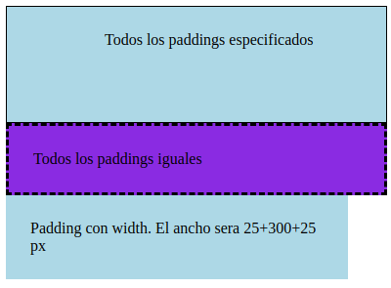

Alto y ancho
- height y width permiten definir el alto y el ancho de un elemento, respectivamente.
- El área que definen es la del contenido del elemento, es decir, dentro del padding, borde y margen del elemento.
- Sus valores más comunes son:
  - auto: valor por defecto. Lo calcula el navegador.
  - px: valor en pixels.
  - inherit: heredado del contenedor padre.
- La propiedad max-width permite marcar el ancho máximo de cada elemento
<!DOCTYPE html>  <html>  <head>  <style>  div._01 {  height: 100px;  width: 300px;  background-color: powderblue;  }  div._02{  height: 100px;  width: 300px;  background-color: blue;  padding: 50px;  }  </style>  </head>  <body>  <div class="_01"></div>  <div class="_02"></div>  </body>  </html> | 

Propiedades de texto
- color: color de texto.
- text-align: alineamiento horizontal.
- text-decoration: subrayados, tachado, etc.
- text-transform: mayúsculas, minúsculas, etc.
- text-indent: sangría.
- letter-spacing: separación entre caracteres.
- line-height: espaciado entre líneas.
- word-spacing: espaciado entre palabras.
- text-shadow: sombreado de texto.

<!DOCTYPE html>
<html>
<head>
</head>

<body>

<p style=
"color: crimson;
text-align:center;
text-decoration:underline;
text-transform:uppercase;
letter-spacing: 5px;
text-shadow: 2px 2px blue;">
Texto de ejempo</p>

</body>
</html>

Fuentes

- Las propiedades de las fuentes son las siguientes:
  - font: permite declarar todas las propiedades en una única declaración por ejemplo, font: italic bold 40px Verdana;
  - font-family: especifica la fuente a usar.

  - font-size: tamaño de la fuente.
  - font-style: estilo del texto. Normal, itálica…
  - font-weight: grosor de la fuente. Normal, bold, px…

<!DOCTYPE html>  <html>  <head>  <body>  <p style=  "font-family: Times New Roman, Arial, Verdana;  font-style: italic;  font-size:40px;  font-weight:bolder;">  Texto de ejemplo</p>  </body>  </html> | Texto de ejemplo

Enlaces
- Podremos aplicar estilos a los hipervínculos igual que al resto de las etiquetas HTML.
- Además de actuar sobre las propiedades ya mencionadas en otros apartados, con respecto a los enlaces, tendremos también las siguientes opciones con respecto su estado:
  - a:link: no visitado.
  - a:visited: visitado.
  - a:hover: cuando el ratón está encima del enlace.
  - a:active: en el momento del click.
- Se debe seguir el orden anterior a la hora de crear las reglas CSS para que estas reaccionen a los eventos de la forma esperada.

<!DOCTYPE html>
<html>
<head>
<style>
/* enlace no visitado */
a:link {
color: red;
text-decoration: none;
}

/* enlace visitado */
a:visited {
color: green;
}

/* raton encima */
a:hover {
color: hotpink;
background-color:blue;

}

/* click de raton */
a:active {
color: blue;
}
</style>
</head>
<body>

<a href="http://www.google.com" target="_blank">Enlace a Google</a>

</body>
</html>

<!DOCTYPE html>  <html>  <head>  <style>  a:link, a:visited {  background-color: red;  color: white;  padding: 14px 25px;  text-align: center;  text-decoration: none;  }  a:hover, a:active {  background-color: violet;  }  </style>  </head>  <body>  <a href="www.google.com" target="_blank">Enlace</a>  </body>  </html> | 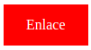  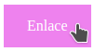

Listas
- CSS permite cambiar las propiedades de las listas HTML en los siguientes aspectos:
  - Marcadores de elementos.
  - Colores de fondo.
- Se pueden cambiar los marcadores a través de la propiedad list-style-type. En caso de poner esta propiedad a none, se quitan los marcadores, pero los márgenes y el padding permanecen. Para quitarlos habrá que ponerlos a 0.
- Se puede cambiar el marcador por una imagen indicando la ubicación de la imagen a través de url(‘ruta_de_la_imagen’);.
- Se podrá modificar la posición en la que aparecen los elementos de las listas a través de la propiedad list-style-position.
- La propiedad list-style permite configurar varias opciones en una sola línea. El orden de configuración es:
  - list-style-type.
  - list-style-position.
  - list-style-image.

<!DOCTYPE html>  <html>  <head>  <style>  ul._01 {  list-style-type: circle;  }  ul._02 {  list-style-type: square;  }  ol._03 {  list-style-type: upper-roman;  }  ol._04 {  list-style-type: lower-alpha;  }  </style>  </head>  <body>  <p>Lista sin orden</p>  <ul class="_01">  <li>Cafe</li>  <li>Te</li>  <li>Coca Cola</li>  </ul>  <ul class="_02">  <li>Cafe</li>  <li>Te</li>  <li>Coca Cola</li>  </ul>  <p>Lista ordenada</p>  <ol class="_03">  <li>Cafe</li>  <li>Te</li>  <li>Coca Cola</li>  </ol>  <ol class="_04">  <li>Cafe</li>  <li>Te</li>  <li>Coca Cola</li>  </ol>  </body>  </html> | Lista sin orden  - Cafe  - Te  - Coca Cola  - Cafe  - Te  - Coca Cola  Lista ordenada  - Cafe  - Te  - Coca Cola  - Cafe  - Te  - Coca Cola

<!DOCTYPE html>  <html>  <head>  <style>  ul {  list-style-image: url('sqpurple.gif');  }  </style>  </head>  <body>  <ul>  <li>Cafe</li>  <li>Te</li>  <li>Coca Cola</li>  </ul>  </body>  </html> | 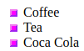

<html>  <head>  <style>  ul.a {  list-style-position: outside;  }  ul.b {  list-style-position: inside;  }  </style>  </head>  <body>  <ul class="a">  <li>Lorem ipsum dolor sit amet, consectetur adipiscing elit. Donec vel magna accumsan, tempus turpis ut, accumsan lectus. Aliquam dignissim risus sit amet eros suscipit</li>  <li>Lorem ipsum dolor sit amet, consectetur adipiscing elit. Donec vel magna accumsan, tempus turpis ut, accumsan lectus. Aliquam dignissim risus sit amet eros suscipit</li>  <li>Lorem ipsum dolor sit amet, consectetur adipiscing elit. Donec vel magna accumsan, tempus turpis ut, accumsan lectus. Aliquam dignissim risus sit amet eros suscipit</li>  </ul>  <ul class="b">  <li>Lorem ipsum dolor sit amet, consectetur adipiscing elit. Donec vel magna accumsan, tempus turpis ut, accumsan lectus. Aliquam dignissim risus sit amet eros suscipit</li>  <li>Lorem ipsum dolor sit amet, consectetur adipiscing elit. Donec vel magna accumsan, tempus turpis ut, accumsan lectus. Aliquam dignissim risus sit amet eros suscipit</li>  <li>Lorem ipsum dolor sit amet, consectetur adipiscing elit. Donec vel magna accumsan, tempus turpis ut, accumsan lectus. Aliquam dignissim risus sit amet eros suscipit</li>  </ul>  </body>  </html> | 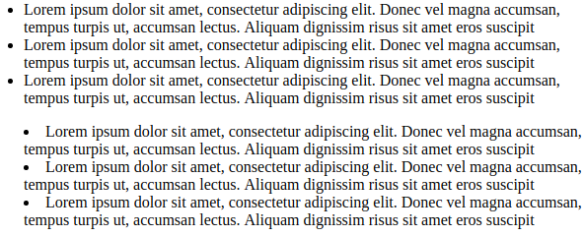

<!DOCTYPE html>  <html>  <head>  <style>  ol {  background: #ff9999;  padding: 20px;  }  ul {  background: #3399ff;  padding: 20px;  }  ol li {  background: #ffe5e5;  padding: 5px;  margin-left: 35px;  }  ul li {  background: #cce5ff;  margin: 5px;  }  </style>  </head>  <body>  <ol>  <li>Cafe</li>  <li>Te</li>  <li>Coca Cola</li>  </ol>  <ul>  <li>Cafe</li>  <li>Te</li>  <li>Coca Cola</li>  </ul>  </body>  </html> | 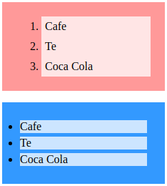

Tablas
- Se puede mejorar considerablemente el aspecto de las tablas a través de CSS.
- Mediante la propiedad border se podrá cambiar el borde de la tabla, fila, celda, etc.
- border-collapse, permite que los bordes sean sencillos en lugar de dobles.
- width y height, permiten definir el ancho y alto de la tabla y sus elementos, respectivamente.
- text-align, permite alinear el texto horizontalmente en las celdas.
- vertical-align, permite alinear el texto verticalmente en las celdas.
- padding, permite controlar los márgenes dentro de las celdas.
- border-bottom, permite añadir divisores de filas.
- :hover, añadido a un selector permite que el selector reaccione cuando pase el ratón por encima.
- nth-child(), junto con background-color, permiten colorear las filas pares o impares de una tabla.
- overflow-x:auto, permite a un contenedor añadir una barra de scroll horizontal en caso de que sea necesaria.

<!DOCTYPE html>  <html>  <head>  <style>  table {  width: 100%;  }  table, td, th {  border-collapse: collapse;  border-bottom: thin solid;  }  td {  padding:15px;  }  td:hover{  background-color:bisque;  }  th {  height: 50px;  vertical-align: center;  background-color:darkturquoise;  }  tr:nth-child(even) {  background-color: darkgray;  }  .cantidad {  text-align: right;  }  </style>  </head>  <body>  <table>  <tr>  <th>Nombre</th>  <th>Apellido</th>  <th>Cantidad</th>  </tr>  <tr>  <td>Pepe</td>  <td>Perez</td>  <td class="cantidad">100</td>  </tr>  <tr>  <td>Ana</td>  <td>Garcia</td>  <td class="cantidad">150</td>  </tr>  <tr>  <td>Luis</td>  <td>Fernandez</td>  <td class="cantidad">300</td>  </tr>  </table>  </body>  </html> | 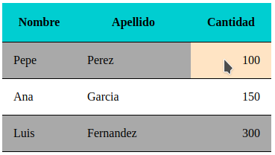

Display
- La propiedad display permite especificar si un elemento se muestra o no y en caso de hacerlo, cómo se mostrará.
- Todo elemento HTML tiene un valor de display por defecto que, dependiendo del elemento de qué elemento se trate, este valor podrá ser block o inline.
- Los elementos de bloque son los que al renderizarse lo hacen en una nueva línea y utilizan todo el ancho disponible, como por ejemplo:
  - <div>
  - <h1> .. <h6>
  - <p>
  - <form>
  - <header>
  - <section>
- Los elementos de línea no comienzan una nueva línea y solo utilizan el espacio necesario cuando se crean, como por ejemplo:
  - <span>
  - <a>
  - <img>
- Para saltarse el display por defecto solo hay que especificar en la propiedad display cómo queremos que se muestre el elemento en cuestión, ya sea inline o block.
- También se puede ocultar un elemento poniendo su propiedad display a none.
- Si en lugar de display:none se usa visibility:hidden, el elemento también se oculta, pero sigue ocupando espacio en la página.

<!DOCTYPE html>  <html>  <head>  <style>  span {  display: block;  }  p {  display: none;  }  </style>  </head>  <body>  <p>Esto no se muestra</p>  <span>Texto1</span> <span>Texto 2</span>  </body>  </html> | Texto1  Texto 2

max-width
- Configurando un valor para la propiedad max-width, evitaremos que si el contenedor no cabe en el tamaño del navegador, este lo reajuste sin que se salga por el lateral.

<!DOCTYPE html>  <html>  <head>  <style>  div.ex1 {  width:500px;  margin: auto;  border: 3px solid #73AD21;  }  div.ex2 {  max-width:500px;  margin: auto;  border: 3px solid #73AD21;  }  </style>  </head>  <body>  <div class="ex1">Este elemento tiene 500 px de ancho y no ajusta su tam&ntilde;o </div>  <br>  <div class="ex2">Este elemento tiene 500 px de ancho y reajuste de tama&ntilde;o</div>  </body>  </html> | 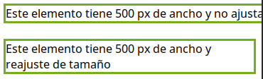
Posicionamiento
- Mediante la propiedad position se puede especificar el tipo de posicionamiento de los elementos.
- Los elementos se posicionaran con respecto a las propiedades:
  - top
  - bottom
  - right
  - left
- Los valores que puede tomar position son:
  - static: por defecto. Posiciona con respecto al flujo normal de la página. No se considera posicionamiento.
  - relative: se posiciona el elemento de forma relativa a su posición normal a través de las cuatro propiedades del punto anterior.
  - fixed: toma como referencia de posicionamiento la ventana del navegador (viewport), y no el contenedor al que pertenece. El scroll no le afecta.
  - absolute: posiciona de forma relativa con respecto a su contenedor padre. En caso de no tener un contenedor explícito su contenedor será el elemento body y se moverá con el scroll de la página.
  - sticky: se basa en el movimiento del scroll por parte del usuario. El elemento estará posicionado como relative hasta que un desplazamiento de scroll lo haga cambiar a posicionamiento fixed. Esto se consigue poniendo el valor de la propiedad top a 0.
  - inherit: hereda el posicionamiento del contenedor padre.
- Los elementos se pueden solapar, por ejemplo, poniendo texto sobre una imagen. Se puede usar la propiedad z-index para indicar el orden de solapamiento de los elementos.
<!DOCTYPE html>
<html>
<head>
<style>
span.relative {
position: relative;
left: 30px;
border: 3px solid #73AD21;
}

</style>
</head>
<body>

<span>Etiqueta span sin posicionamentio</span>

<span class="relative">
Span con posicionamiento relativo.
</span>

</body>
</html>

<!DOCTYPE html>  <html>  <head>  <style>  .rojo{  height: 100px;  width: 100px;  background-image: url("tux.png");  }  .borde {  border: 2px green dotted;  }  #primerDiv{  height: 2000px;  }  #movido{  position: fixed;  top: 40px;  left: 50px;  }  </style>  </head>  <body>  <div id="primerDiv" class="rojo "></div>  /* un elemento puede pertenecer a varias clases */  <div id="movido" class="rojo borde"></div>  </body>  </html> | 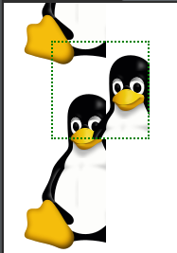

<!DOCTYPE html>  <html>  <head>  <style>  div.relative {  position: relative;  top :20px;  width: 300px;  height: 200px;  border: 3px solid #73AD21;  }  div.absolute {  position: absolute;  top: 80px;  right: 0;  width: 250px;  height: 150px;  border: 3px solid #73AD21;  }  </style>  </head>  <body>  <div class="relative">Contenedor superior con posicionamiento relativo respecto al viewport (navegador)  <div class="absolute">Un elemento con posicionamiento absoluto se posicionara relativamente con respecto a su contenedor mas proximo.</div>  </div>  </body>  </html> | 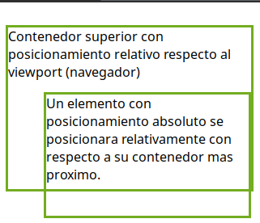

<!DOCTYPE html>  <html>  <head>  <style>  div.sticky {  position: sticky;  top: 0;  padding: 5px;  background-color: #cae8ca;  border: 2px solid #4CAF50;  }  </style>  </head>  <body>  <p>Haz <b>scroll</b> ......</p>  <div class="sticky">Bloque con posicionamiento sticky</div>  <div style="padding-bottom:2000px">  <p>Lorem ipsum dolor sit amet, illum definitiones no quo, maluisset concludaturque et eum, altera fabulas ut quo. Atqui causae gloriatur ius te, id agam omnis evertitur eum. Affert laboramus repudiandae nec et. Inciderint efficiantur his ad. Eum no molestiae voluptatibus.</p>  <p>Lorem ipsum dolor sit amet, illum definitiones no quo, maluisset concludaturque et eum, altera fabulas ut quo. Atqui causae gloriatur ius te, id agam omnis evertitur eum. Affert laboramus repudiandae nec et. Inciderint efficiantur his ad. Eum no molestiae voluptatibus.</p>  </div>  </body>  </html> | 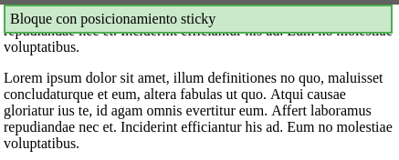

<!DOCTYPE html>  <html>  <head>  <style>  img {  position: absolute;  left: 0px;  top: 0px;  z-index: -1;  }  </style>  </head>  <body>  <h1>Cabecera</h1>  <img src="tux.png" width="100" height="140">  <p>La imagen, al tener el z-index a -1, va por detras del texto.</p>  </body>  </html> | 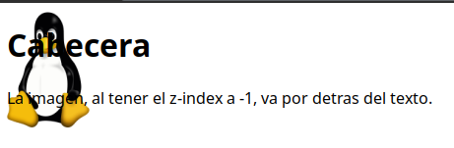

<!DOCTYPE html>  <html>  <head>  <style>  .container {  position: relative;  }  .topleft {  position: absolute;  top: 8px;  left: 16px;  font-size: 18px;  }  .topright {  position: absolute;  top: 8px;  right: 16px;  font-size: 18px;  }  .bottomleft {  position: absolute;  bottom: 8px;  left: 16px;  font-size: 18px;  }  .bottomright {  position: absolute;  bottom: 8px;  right: 16px;  font-size: 18px;  }  .center {  position: absolute;  left: 0;  top: 50%;  width: 100%;  text-align: center;  font-size: 18px;  }  img {  width: 100%;  height: auto;  opacity: 0.3;  }  </style>  </head>  <body>  <div class="container">  <img src="img_5terre_wide.jpg" alt="Cinque Terre" width="1000" height="300">  <div class="topleft">Top left</div>  <div class="topright">Top right</div>  <div class="bottomleft">Bottom left</div>  <div class="bottomright">Bottom right</div>  <div class="center">Center</div>  </div>  </body>  </html> | 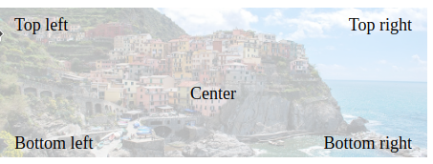

Overflow
- La propiedad overflow especifica si hay que adaptar el contenido o añadirle barras de scroll si es demasiado grade para mostrarse en su contenedor. Sus posibles valores son:
  - visible: por defecto. No adapta el contenido a su contenedor. El contenido saldrá de su contenedor si este no tiene el tamaño suficiente.
  - hidden: el contenido que no cabe en el área del contenedor, no será mostrado.
  - scroll: añade barras de scroll al contenedor incluso si no se necesitan.
  - auto: junto overflow-x y overflow-y, o simplemente overflow: auto;, con añade barras de scroll solo si son necesarias.

<!DOCTYPE html>  <html>  <head>  <style>  div {  background-color: #eee;  width: 200px;  height: 50px;  border: 1px dotted black;  overflow-x: auto;  overflow-y: auto;  }  </style>  </head>  <body>  <div>Lorem ipsum dolor sit amet, consectetur adipiscing elit. Nulla feugiat lectus dui, quis tempor enim consequat vitae. Morbi congue auctor tellus, eget mattis erat laoreet non. Aliquam mollis lorem eget velit consectetur, vel efficitur nunc volutpat. Vivamus nec metus posuere nibh commodo sollicitudin sit amet nec ante. Etiam molestie vitae turpis id eleifend. Suspendisse sit amet libero ex. Aliquam et volutpat felis. Ut in pretium felis.</div>  </body>  </html> | 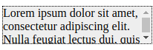

Float y clear
- La propiedad float se usa para posicionar y formatear contenido dentro de un contenedor. Básicamente, se usa para posicionar texto alrededor de imágenes. Puede tomar los siguientes valores:
  - none: por defecto. El elemento se muestra justo donde está definido.
  - left: el elemento flota a la parte izquierda del contenedor.
  - right: el elemento flota a la parte derecha del contenedor
  - inherit: hereda la propiedad de su contenedor padre.

<!DOCTYPE html>  <html>  <head>  <style>  img {  float: left;  }  </style>  </head>  <body>  <p><img src="tux.png" alt="tux" style="width:100px;height:140px;margin-right:15px;">  Lorem ipsum dolor sit amet, consectetur adipiscing elit. Phasellus imperdiet, nulla et dictum interdum, nisi lorem egestas odio, vitae scelerisque enim ligula venenatis dolor. Maecenas nisl est, ultrices nec congue eget, auctor vitae massa. Fusce luctus vestibulum augue ut aliquet. Mauris ante ligula, facilisis sed ornare eu, lobortis in odio. Praesent convallis urna a lacus interdum ut hendrerit risus congue. Nunc sagittis dictum nisi, sed ullamcorper ipsum dignissim ac. In at libero sed nunc venenatis imperdiet sed ornare turpis. Donec vitae dui eget tellus gravida venenatis. Integer fringilla congue eros non fermentum. Sed dapibus pulvinar nibh tempor porta. Cras ac leo purus. Mauris quis diam velit.</p>  </body>  </html> | 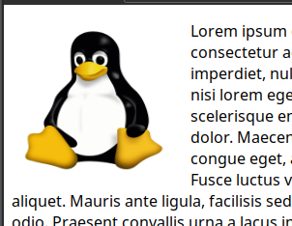

- La propiedad clear permite especificar qué elementos pueden flotar al lado de un elemento o sobre dicho elemento. Se usa principalmente después de float. Sus valores son:
  - none: por defecto. Permite flotar elementos a ambos lados.
  - left: los elementos no flotados no permiten a otros elementos flotar a la izquierda.
  - right: los elementos no flotados no permiten a otros elementos flotar a la derecha.
  - both: los elementos no flotados no permiten a otros elementos flotar ni a la derecha ni a la izquierda.
  - inherit: heredado del contenedor padre.
<!DOCTYPE html>  <html>  <head>  <style>  .div1 {  float: left;  width: 100px;  height: 50px;  margin: 10px;  border: 3px solid #73AD21;  }  .div2 {  clear: right;  border: 1px solid red;  width: 300px;  }  }  </style>  </head>  <body>  <div class="div1"><strong>div1</strong></div>  <div class="div2"><strong>div2</strong> - Lorem ipsum dolor sit amet, </div>  </body>  </html> | 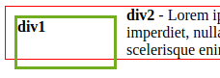

display

- La propiedad display puede tomar los siguientes valores:
  - display:inline: por defecto para <span>. No permite modificar ancho y alto.
  - display:inline-block: permite modificar ancho y alto sin salto de línea.
  - display:block: permite modificar ancho y alto, pero añade salto de línea.

<!DOCTYPE html>  <html>  <head>  <style>  span.a {  display: inline;  width: 100px;  height: 100px;  padding: 5px;  border: 1px solid blue;  background-color: yellow;  }  span.b {  display: inline-block;  width: 100px;  height: 100px;  padding: 5px;  border: 1px solid blue;  background-color: yellow;  }  span.c {  display: block;  width: 100px;  height: 100px;  padding: 5px;  border: 1px solid blue;  background-color: yellow;  }  </style>  </head>  <body>  <h2>display: inline</h2>  <div>Lorem ipsum dolor sit amet, consectetur adipiscing elit. Vestibulum consequat scelerisque elit sit amet consequat. Aliquam erat volutpat. <span class="a">Aliquam</span> <span class="a">venenatis</span> gravida nisl sit amet facilisis. Nullam cursus fermentum velit sed laoreet. </div>  <h2>display: inline-block</h2>  <div>Lorem ipsum dolor sit amet, consectetur adipiscing elit. Vestibulum consequat scelerisque elit sit amet consequat. Aliquam erat volutpat. <span class="b">Aliquam</span> <span class="b">venenatis</span> gravida nisl sit amet facilisis. Nullam cursus fermentum velit sed laoreet. </div>  <h2>display: block</h2>  <div>Lorem <h2 style="display: inline;color: red;">bloque en linea</h2> ipsum dolor sit amet, consectetur adipiscing elit. Vestibulum consequat scelerisque elit sit amet consequat. Aliquam erat volutpat. <span class="c">Aliquam</span> <span class="c">venenatis</span> gravida nisl sit amet facilisis. Nullam cursus fermentum velit sed laoreet. </div>  </body>  </html> | 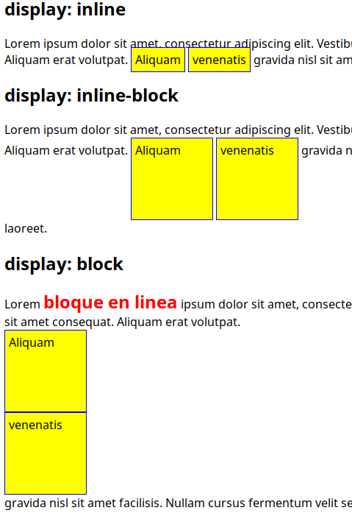

Align y margin
- Para alinear un elemento de bloque horizontalmente se usa la propiedad margin.
- Para alinear texto dentro de un elemento se usa text-align.
- También podremos alinear vertical y horizontalmente usando las propiedades padding.
<!DOCTYPE html>  <html>  <head>  <style>  .centrado {  padding: 50px;  border: 3px solid green;  text-align: center;  }  </style>  </head>  <body>  <div class="centrado">  <p>hola</p>  </div>  </body>  </html> | 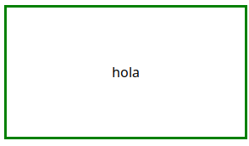

<!DOCTYPE html>  <html>  <head>  <style>  img {  display: block;  margin: auto;  }  p {  text-align: center;  border: 3px solid black;  }  </style>  </head>  <body>  <p>Lorem ipsum</p>  <img src="paris.jpg" alt="Paris">  </body>  </html> | 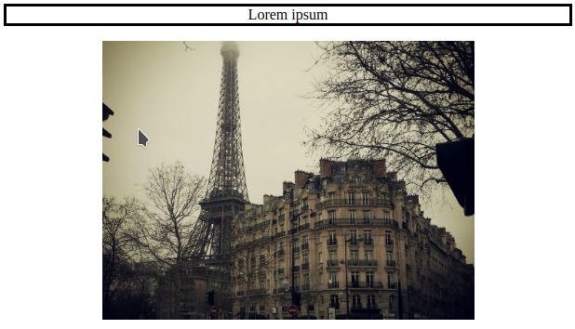

Combinadores
- Permiten manejar las relaciones entre selectores:
  - espacio: selector de descendiente. Selecciona todos los elementos descendientes del elemento determinado
  - >: selector de hijo. Selecciona todos los elementos que son hijos de un elemento determinado.
  - +: selector de hermano adyacente. Selecciona todos los elementos que son hermanos adyacentes de un elemento determinado.
  - ~: selector de hermano general. Selecciona todos los elementos que son hermanos de un elemento determinado.
<!DOCTYPE html>  <html>  <head>  <style>  div p {  background-color: yellow;  }  </style>  </head>  <body>  <div>  <p>Parrafo 1</p>  <p>Parrafo 2</p>  <section><p>Parrafo 3.</p></section>  </div>  <p>Parrafo 4.</p>  <p>Parrafo 5</p>  </body>  </html> | 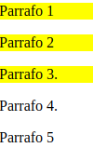

<!DOCTYPE html>  <html>  <head>  <style>  div > p {  background-color: yellow;  }  </style>  </head>  <body>  <div>  <p>Parrafo 1</p>  <p>Parrafo 2</p>  <section><p>Parrafo 3</p></section>  <p>Parrafo 4</p>  </div>  <p>Parrafo 5</p>  <p>Parrafo 6</p>  </body>  </html> | 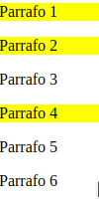
<!DOCTYPE html>  <html>  <head>  <style>  div + p {  background-color: yellow;  }  </style>  </head>  <body>  <div>  <p>Parrafo 1</p>  <p>Parrafo 2</p>  </div>  <p>Parrafo 3</p>  <p>Parrafo 4</p>  </body>  </html> | 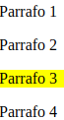

<!DOCTYPE html>  <html>  <head>  <style>  div ~ p {  background-color: yellow;  }  </style>  </head>  <body>  <p>Parrafo 1</p>  <div>  <p>Parrafo 2.</p>  </div>  <p>Parrafo 3.</p>  <code>Lorem ipsum</code>  <p>Parrafo 4.</p>  </body>  </html> | 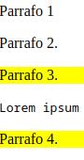

Pseudoclases
- Se usan las pseudoclases para definir un estado concreto de un elemento, como puede ser, cuando se pasa el ratón por encima o cuando un enlace ha sido visitado.
- La sintaxis es la siguiente:
selector:pseudoclase { propiedad: valor;}
- Algunas pseudoclases muy usadas son:
  - :link
  - :visited
  - :hover
  - :active
  - :first-child
- Los siguientes ejemplos será necesario probarlos en un IDE para poder ver el comportamiento dinámico de los elementos.

<!DOCTYPE html>
<html>
<head>
<style>
/* unvisited link */
a:link {
color: red;
}

/* visited link */
a:visited {
color: green;
}

/* mouse over link */
a:hover {
color: hotpink;
}

/* selected link */
a:active {
color: blue;
}
</style>
</head>
<body>

<p><b><a href="www.google.es" target="_blank">Ir a google</a></b></p>
<p><b>Nota:</b>Se debe respetar el orden de creación de las pseudoclases anteriores</p>

</body>
</html>

<!DOCTYPE html>
<html>
<head>
<style>
a.resaltar:hover {
color: #ff0000;
}

</style>
</head>
<body>
<p><a class="resaltar" href="www.google.es">Este enlace se resalta</a></p>
<p><a href="www.google.es">Este enalce NO se resalta</a></p>
</body>
</html>

<!DOCTYPE html>
<html>
<head>
<style>
p {
display: none;
background-color: yellow;
padding: 20px;
}

div:hover p {
display: block;
}
</style>
</head>
<body>

<div>Al pasar el raton se muestra el bloque oculto
<p>Bloque oculto</p>
</div>

</body>
</html>

<!DOCTYPE html>
<html>
<head>
<style>
/* selecciona el primer elemento p */
p:first-child {
color: blue;
}
/* selecciona el primer elemento i
en todos los elementos p */
p i:first-child {
color: blue;
}

</style>
</head>
<body>

<p>Lorem ipsum</p>
<p>Lorem ipsum</p>

<p>Lorem <i>ipsum</i></p>
<p>Lorem <i>ipsum</i> lorem <i>ipsum</i></p>

</body>
</html>

Pseudoelementos
- Los pseudoelementos permiten modificar partes concretas de un elemento, como puede ser la primera letra de un párrafo.
- La sintaxis es la siguiente:
selector::pseudoelemento { propiedad: valor;}
- Pseudoelementos:
  - ::first-line: modifica la primera línea.
  - ::first-letter: modifica la primera letra
  - ::before: inserta cierto contenido antes del contenido del elemento.
  - ::after: inserta cierto contenido después del contenido del elemento.
  - ::selection: actúa sobre el contenido seleccionado de la página.

<!DOCTYPE html>  <html>  <head>  <style>  p::first-line {  color: #ff0000;  font-variant: small-caps;  }  p::first-letter {  color: blue;  font-size: xx-large;  }  ::selection {  color: red;  background: yellow;  }  </style>  </head>  <body>  <p>Lorem ipsum dolor sit amet, consectetur adipiscing elit. Donec mauris felis</p>  </body>  </html> | 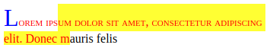

<!DOCTYPE html>  <html>  <head>  <style>  h1::after {  content: url(smiley.gif);  }  h1::before {  content: url(smiley.gif);  }  </style>  </head>  <body>  <h1>This is a heading</h1>  </body>  </html> | 

Barra de navegación
- Las barras de navegación son los típicos menús de navegación horizontales o laterales que nos permiten acceder a las secciones del sitio web.

<!DOCTYPE html>  <html>  <head>  <style>  body {  margin: 0;  }  ul {  list-style-type: none;  margin: 0;  padding: 0;  width: 25%;  background-color: #f1f1f1;  position: fixed;  height: 100%;  overflow: auto;  }  li a {  display: block;  color: #000;  padding: 8px 16px;  text-decoration: none;  }  li a.active {  background-color: #4CAF50;  color: white;  }  li a.active:hover {  background-color: #4CAF50;  color: black;  }  /* :not() representa elementos que no coinciden  con una lista de selectores */  li a:hover:not(.active) {  background-color:#555;  color: white;  }  </style>  </head>  <body>  <nav>  <ul>  <li><a class="active" href="#home">Home</a></li>  <li><a href="#news">Noticias</a></li>  <li><a href="#contact">Contacto</a></li>  <li><a href="#about">Acerca de...</a></li>  </ul>  </nav>  <div style="margin-left:25%;padding:1px 16px;height:1000px;">  <p>Lorem ipsum dolor sit amet, consectetur adipiscing elit. Sed eros lectus, vulputate ac gravida ut, sollicitudin eu ligula. Cras vitae eleifend sapien, sed auctor felis. Integer facilisis ac nunc non tristique. Suspendisse efficitur id augue ac gravida. Pellentesque dui lectus, volutpat sit amet dignissim in, mollis at augue. Suspendisse potenti. Ut lacinia neque at risus euismod, vitae elementum mi ultricies. Pellentesque nec fermentum nisi. Fusce eu fermentum leo. Morbi id malesuada libero. Praesent ipsum felis, tempor id blandit vel, congue non purus. Interdum et malesuada fames ac ante ipsum primis in faucibus. Maecenas sollicitudin condimentum mi, eu hendrerit quam.</p>  </div>  </body>  </html> | 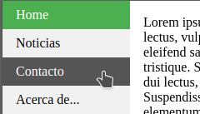

<!DOCTYPE html>  <html>  <head>  <style>  body {  font-size: 28px;  }  ul {  list-style-type: none;  margin: 0;  padding: 0;  overflow: hidden;  background-color: #333;  position: -webkit-sticky;  position: sticky;  top: 0;  }  li {  float: left;  }  li a {  display: block;  color: white;  text-align: center;  padding: 14px 16px;  text-decoration: none;  }  li a:hover {  background-color: #111;  }  .active {  background-color: #4CAF50;  }  </style>  </head>  <body>  <nav>  <ul>  <li><a class="active" href="#home">Home</a></li>  <li><a href="#news">News</a></li>  <li><a href="#contact">Contact</a></li>  </ul>  </nav>  <p>Lorem ipsum dolor sit amet, consectetur adipiscing elit. Sed eros lectus, vulputate ac gravida ut, sollicitudin eu ligula. Cras vitae eleifend sapien, sed auctor felis. Integer facilisis ac nunc non tristique. Suspendisse efficitur id augue ac gravida. Pellentesque dui lectus, volutpat sit amet dignissim in, mollis at augue. Suspendisse potenti. Ut lacinia neque at risus euismod, vitae elementum mi ultricies. Pellentesque nec fermentum nisi. Fusce eu fermentum leo. Morbi id malesuada libero. Praesent ipsum felis, tempor id blandit vel, congue non purus. Interdum et malesuada fames ac ante ipsum primis in faucibus. Maecenas sollicitudin condimentum mi, eu hendrerit quam</p>  </body>  </html> | 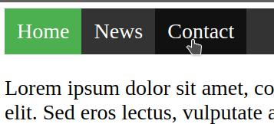

Desplegables
- Son menús en los que cada opción despliega otro menú secundario.

<!DOCTYPE html>  <html>  <head>  <style>  ul {  list-style-type: none;  margin: 0;  padding: 0;  overflow: hidden;  background-color: #333;  }  li {  float: left;  }  li a, .dropbtn {  display: inline-block;  color: white;  text-align: center;  padding: 14px 16px;  text-decoration: none;  }  li a:hover, .dropdown:hover .dropbtn {  background-color: red;  }  li.dropdown {  display: inline-block;  }  .dropdown-content {  display: none;  position: absolute;  background-color: #f9f9f9;  min-width: 160px;  box-shadow: 0px 8px 16px 0px rgba(0,0,0,0.2);  z-index: 1;  }  .dropdown-content a {  color: black;  padding: 12px 16px;  text-decoration: none;  display: block;  text-align: left;  }  .dropdown-content a:hover {background-color: #f1f1f1;}  .dropdown:hover .dropdown-content {  display: block;  }  </style>  </head>  <body>  <ul>  <li><a href="#home">Home</a></li>  <li><a href="#news">Noticias</a></li>  <li class="dropdown">  <a href="" class="dropbtn">Dropdown</a>  <div class="dropdown-content">  <a href="#">Enlace 1</a>  <a href="#">Enlace 2</a>  <a href="#">Enlace 3</a>  </div>  </li>  </ul>  </body>  </html> | 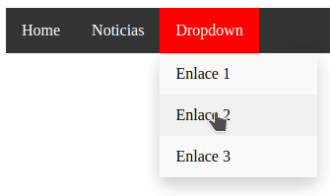

Selectores de atributos
- Es posible seleccionar elementos por los atributos que implementan o incluso por sus valores y de esta forma, aplicarles estilos.

<!DOCTYPE html>  <html>  <head>  <style>  /* selecciona los enlaces que tengan atributo target  y les pone un fondo amarillo */  a[target] {  background-color: yellow;  }  /* selecciona los enlaces que tengan atributo target  con valor = "_self"  y les pone un fondo marron */  a[target="_self"] {  background-color: brown;  }  /* selecciona las imagenes que en su atributo title  contengan la cadena flower */  [title~=flower] {  border: 5px solid blue;  }  /* selecciona elementos en los que el nombre de  clase comienza por top. El el valor tiene que  ser una palabra completa o dos unidas por guion */  [class|=top] {  font-size: 30px;  }  /* selecciona elementos en los que el nombre de  la clase comienaza por top. No es necesario que  sea una palabra completa. Si en lugar de usar el  operador ^ usamos $ el comportamiento es el mismo,  pero con respecto a elementos que terminan por la  cadena especificada. */  [class^="best"] {  font-size: 50px;  }  [title*="re"]{  border: 7px dotted black;  }  </style>  </head>  <body>  <a href="www.google.com" class="bestsearchengine">Google</a>  <a href="www.cisco.com" class="top-network" target="_blank">Cisco</a>  <a href="www.yahoo.com" target="_self">Yayoo</a>  <br />  <img src="klematis.jpg" title="klematis flower" width="150" height="113">  <img src="img_flwr.gif" title="flower" width="224" height="162">  <img src="img_tree.gif" title="tree" width="200" height="358">  </body>  </html> | 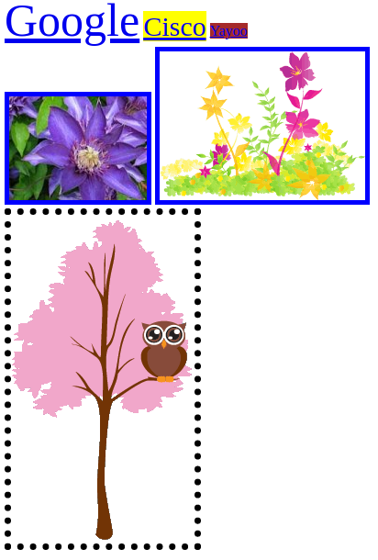

Formularios
- Podremos modificar todos los elementos de una página usando un selector simple o también podremos usar selectores de atributos para aplicar los estilos de una forma más concreta, por ejemplo:

  - input[type=”text”]
  - input[type=”text”]:focus
  - input[type=”submit”]:hover

<!DOCTYPE html>  <html>  <style>  input[type="text"], select {  width: 100%;  padding: 12px 20px;  margin: 8px 0;  display: inline-block;  border: 1px solid #ccc;  border-radius: 4px;  box-sizing: border-box;  }  input[type="text"]:focus {  background-color: lightgray;  }  input[name="buscar"] {  width: 130px;  box-sizing: border-box;  border: 2px solid #ccc;  border-radius: 4px;  font-size: 16px;  background-color: white;  background-image: url('searchicon.png');  background-position: 10px 10px;  background-repeat: no-repeat;  padding: 12px 20px 12px 40px;  transition: width 0.4s ease-in-out;  }  input[name="buscar"]:focus {  width: 100%;  background-color: white;  }  input[type="submit"] {  width: 100%;  background-color: #4CAF50;  color: white;  padding: 14px 20px;  margin: 8px 0;  border: none;  border-radius: 4px;  cursor: pointer;  }  input[type="submit"]:hover {  background-color: #45a049;  }  textarea {  width: 100%;  height: 150px;  padding: 12px 20px;  box-sizing: border-box;  border: 2px solid #ccc;  border-radius: 4px;  background-color: #f8f8f8;  }  div {  border-radius: 5px;  background-color: #f2f2f2;  padding: 20px;  }  </style>  <body>  <div>  <form action="procesarFormulario.php">  <label for="fname">Nombre</label>  <input type="text" id="fname" name="firstname" placeholder="Introduzca su nombre...">  <label for="lname">Apellidos</label>  <input type="text" id="lname" name="lastname" placeholder="Introduzca sus apellidos...">  <label for="country">Pa&iacutes</label>  <select id="country" name="country">  <option value="australia">Espa&ntildea</option>  <option value="canada">Francia</option>  <option value="usa">Portugal</option>  </select>  <textarea placeholder="Introduzca texto..."></textarea>  <input type="text" name="buscar" placeholder="Buscar...">  <input type="submit" value="Enviar Formulario">  </form>  </div>  </body>  </html> | 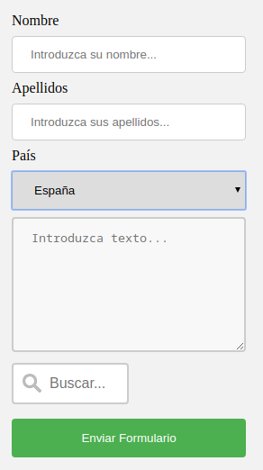

Contadores
- Los contadores CSS funcionan como variables que permiten llevar el conteo de uso de los elementos.
- Disponemos de las siguientes propiedades para trabajar con contadores:
  - counter-reset: resetea el contador. Es obligatorio su uso para crear el contador.
  - counter-increment: incrementa el contador.
  - content: muestra el contenido del contador.

<!DOCTYPE html>  <html>  <head>  <style>  body {  counter-reset: cont_h1;  }  h1 {  counter-reset: cont_h2;  }  h1::before {  counter-increment: cont_h1;  content: "Seccion " counter(cont_h1) ". ";  }  h2::before {  counter-increment: cont_h2;  content: counter(cont_h1) "." counter(cont_h2) " ";  }  </style>  </head>  <body>  <h1>Tutorial WEB</h1>  <h2>Tutorial HTML</h2>  <h2>Tutorial CSS</h2>  <h1>Tutoriales Programacion</h1>  <h2>Java</h2>  <h2>PHP</h2>  <h1>tutoriales sobre XML</h1>  <h2>XML</h2>  <h2>XSL</h2>  </body>  </html> | 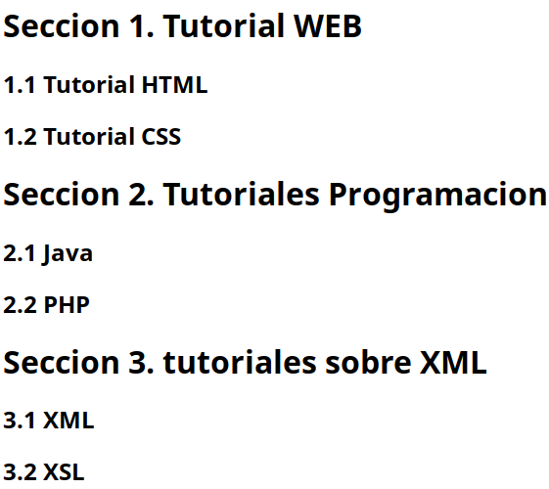

Unidades de medida
- Se pueden usar varias unidades de medida en CSS para especificar el tamaño de los elementos.
- Unidades absolutas. Se usan tamaños fijos. Las más usadas son:
  - px: pixels. El tamaño del pixel es dependiente del dispositivo.
  - cm: centímetros.
- Unidades relativas. Se usan tamaños relativos con respecto con respecto a otros tamaños de la página. Las más usadas son:
  - em: relativa al font-size del elemento en el que se está definiendo.
  - %: relativo al elemento padre.

<!DOCTYPE html>  <html>  <head>  <style>  p.px {font-size: 50px;}  p.cm {font-size: 2cm; }  p.em{  font-size: 22px;  margin-left: 2em;}  p.porcentaje {font-size: 250%}  </style>  </head>  <body>  <p class="px">Pixels</p>  <p class="cm">Centimetros</p>  <p class="em">Relativo en em: 2 x 22px = 44px </p>  <p class="porcentaje">Tamaño fuente en %</p>  </body>  </html> | 